Лях Наталия Юрьевна.
МАНУ ДО «ДДТ Юность»
Здоровьесберегающие технологии в дополнительной программе дошкольного образования «Мастерская хореографии» студии эстрадно-современного танца «Ассорти». 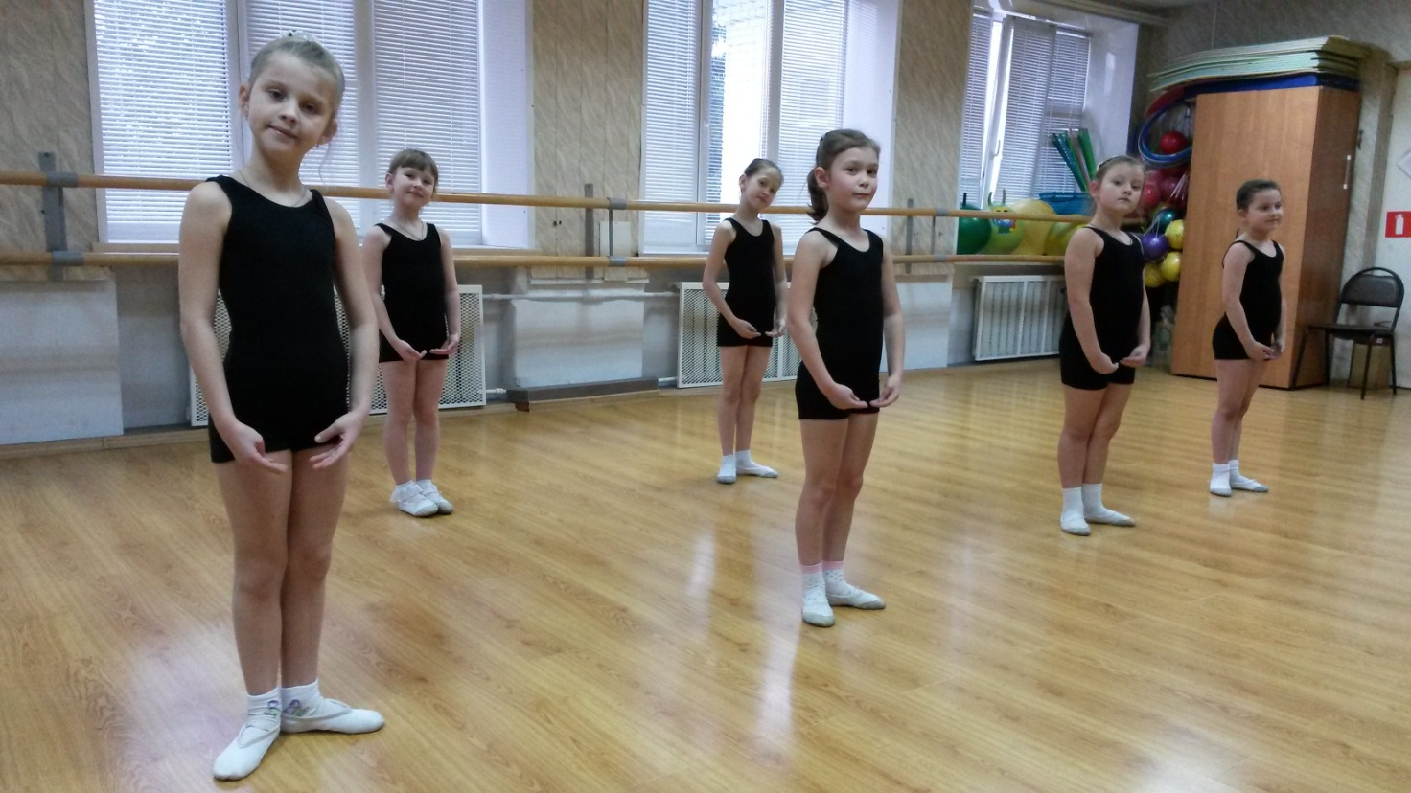
В настоящее время в педагогический лексикон прочно вошло понятие педагогической технологии.
«Педагогическая технология - совокупность психолого-педагогических установок, определяющих специальный набор и компоновку форм, методов, способов, приемов обучения, воспитательных средств; она есть организационно-методический инструментарий педагогического процесса».
Интенсивные изменения в системе образования, инновационные процессы в Российской школе ставят вопросы о сохранении здоровья школьников. Особую актуальность приобретают педагогические технологии, направленные на сохранение и укрепление здоровья, и формирование здорового образа жизни учащихся, так называемые здоровьесберегающие технологии.
Объективным показателем неблагополучия является то, что здоровье школьников уменьшается по сравнению с их сверстниками двадцать или тридцать лет назад. По статистике не более 10-12% детей являются абсолютно здоровыми. Более чем у 50- 60% школьников наблюдается стремительный рост числа функциональных нарушений и хронических заболеваний, регистрируется резкое увеличение доли патологий, в результате увеличение числа школьников, имеющих несколько диагнозов (у 20% старшеклассников в анамнезе 5 и более диагнозов). Решить эту проблему позволяет использование здоровьесберегающих технологий.
Целью данной работы является обзор здоровьесберегающих технологий, применяемых в в дополнительной программе дошкольного образования «Мастерская хореографии» студии эстрадно-современного танца «Ассорти».
Перед собой мы ставим следующие задачи:
- привлечь внимание пед. сообщества к проблеме здоровья детей;
- познакомить с опытом работы нашей студии;
- способствовать распространению имеющегося опыта.
В настоящее время в студию эстрадно-современного танца «Ассорти» принимаются дети с различными физическими данными, поэтому возникает необходимость на уроках заниматься как общим физическим развитием ребенка, так и исправлением (коррекцией) физических недостатков. Формирование правильной техники исполнения движений создает и совершенную, в смысле «скульптурности», форму тела.
Здоровьесберегающие технологии не только обеспечивают школьнику возможность сохранения здоровья за период обучения в школе, формируют у него необходимые знания, умения и навыки по здоровому образу жизни, но и учат использовать полученные знания в повседневной жизни, способствуют общему оздоровлению ребенка.
В рамках обучения в студии эстрадно-современного танца «Ассорти», данные технологии имеют особую значимость, так как напрямую связаны с программными требованиями предметов специализации - развитие психофизического аппарата обучающихся, выработки веры в свои силы, настойчивости, организованности, увлеченности, активности и трудолюбия. Таким образом, «здоровьесберегающие технологии» интегрируют все направления работы студии по сохранению, формированию и укреплению здоровья учащихся.
Опираясь на классификацию Н.К. Смирнова, рассмотрим те здоровьесберегающие образовательные технологии, которые применимы непосредственно к хореографическому обучению в студии.
Здоровьесберегающие образовательные технологии (ЗОТ) подразделяются на 3 три подгруппы:
- организационно – педагогические (ОПТ),
- психолого - педагогические технологии (ППТ),
- учебно-воспитательные технологии (УВТ).
Рассмотрим каждую подгруппу отдельно.
Организационно – педагогические технологии (ОПТ), определяют структуру учебного процесса, учебные планы, программы, расписания занятий, способы деятельности на уроке и т.д., должны способствовать предотвращению состояния переутомления, гиподинамии и других дезаптационных состояний у учащихся. [5]
Общеизвестно, что состояние здоровья детей в современных условиях значительно зависит от условий, в которых находятся дети (безопасность пребывания в школе, санитарно-гигиеническое состояние помещений, освещенность и температурный режим балетного зала и раздевалок, проветривание помещений, нормальное функционирование всех систем жизнеобеспечения). Регулярно проводится ряд организационных действий направленных на создание оптимальных условий для образовательного процесса в классе. Эстетическую задачу выполняют картины, цветы, тренировочная форма и концертные костюмы.
Специализированная тренировочная форма и обувь, а также концертные костюмы – одна из составляющих по санитарно – гигиеническому просвещению учащихся и родителей. Она помогает решить вопросы внутренней зажатости некоторых учащихся, неуверенности в себе, прививает чувство стиля в одежде и манеры общественного поведения. Успешное выполнение программы зависит также от умения педагогов отделения создать свой индивидуальный, методически верный план прохождения программ, учитывающий возможности учащихся, условия конкретной работы, умения грамотно составить расписание занятий, предотвращая переутомления и других дезаптационных состояний детей.
Психолого - педагогические технологии (ППТ), связанны с непосредственной работой учителя на уроке и воздействием, которое он оказывает на своих учеников.
Работа здесь должна быть системно организована на едином методическом фундаменте педагогики сотрудничества, эффективных техниках и методах, направленных на достижение оптимальной психологической адаптированности учащегося к образовательному процессу. Психологический комфорт, партнерские отношения, знание индивидуальных особенностей учащегося составляют психолого-педагогическое сопровождение всех элементов образовательного процесса. Задача педагогов студии эстрадно-современного танца «Ассорти» отслеживать результаты, как по собственным ощущениям, так и с помощью объективных методов оценки.
С 2015 года студии эстрадно-современного танца «Ассорти» разработаны и применяются:
- Диагностическая карта ученика, цель которой - создать психологические условия, способствующие положительной мотивации учащихся к учебной деятельности, определить зону ближайшего развития для каждого ученика.
- Карта мониторинга общеучебных умений и навыков учащихся, отслеживаются уровни мышления, восприятия, памяти учащихся и механизмы их развития.
- Проводятся тестирование, анкетирование для выявления индивидуальных психо – физиологических особенностей учащихся.
Преподаватели стремятся учить диалогично, то есть в сотрудничестве с учащимися, а не по принципу «сверху вниз». Главная задача - вызвать у учащихся устойчивую мотивацию к учебной деятельности.
Учебно-воспитательные технологии (УВТ), включают в учебные программы целые разделы по обучению грамотной заботе о своем здоровье и формированию культуры здоровья учащихся, мотивации к ведению здорового образа жизни, предупреждению вредных привычек, а также проведение организационно-воспитательной работы со школьниками после уроков, просвещение их родителей.
Отдельное место занимают еще две группы технологий, традиционно реализуемые студии эстрадно-современного танца «Ассорти».
Лечебно - оздоровительные технологии (ЛОТ), составляют самостоятельные медико-педагогические области знаний: лечебную педагогику и лечебную физкультуру, воздействие которых обеспечивает восстановление физического здоровья школьников.
Все учебные дисциплины программы «Мастерская хореографии» имеют в своей основе упражнения, формирующие двигательные навыки учащихся, учат сознательно управлять мышечным аппаратом и одновременно корректируют физические недостатки, но особое внимание хотелось бы уделить предмету «Партерная гимнастика». Включение в образовательный процесс студии эстрадно-современного танца «Ассорти» этого предмета является своевременным и актуальным. Данная дисциплина представляет собой эффективный комплекс упражнений, способствующий диагностике, сохранению и укреплению здоровья учащихся.
Физкультурно-оздоровительные технологии (ФОТ), направлены на физическое развитие занимающихся: тренировку силы, выносливости, быстроты, гибкости и других качеств, отличающих здорового тренированного человека от физически немощного.
Основным педагогическим условием успешного обучения учащихся студии «Ассорти» являются задания с постепенно нарастающей степенью трудности. Системность предполагает распределение упражнений таким образом, чтобы новые задания опирались на ранее усвоенный материал. С постепенным усложнением и увеличением двигательных умений и навыков в процессе воспитания должны нарастать объем и интенсивность нагрузок, обеспечивающих развитие двигательных качеств учащихся, воспитывая силу, выносливость и гибкость.
Педагог может изменить школу дополнительного образования, сделать ее современной. В основе таких преобразований всегда лежит освоение новых технологий как совокупности традиционных и инновационных методов и приемов. Хочется подчеркнуть: не призывы к модернизации образовательного процесса, не разработка очередных программ совершенствования и развития обновляют школу дополнительного образования. Ее обновляет педагог, овладевший новыми технологиями обучения и воспитания.
Список литературы.
- Бебик М.А. Использование танцедвигательной терапии в решении проблемы самопринятия. М.: МГУ, 1997
- Ковалько В.И. Здоровьесберегающие технологии в начальной школе. 1-4 классы. М.: ВАКО, 2004.
- Лихачев Б.Т. Педагогика: Курс лекций. Учебное пособие для студентов педагогических учебных заведений и слушателей ИПК и ФПК - М.: Прометей, 1992.
- Менчинская Е.А. Основы здоровьесберегающего обучения в начальной школе: Методические рекомендации по преодолению перегрузки учащихся / Е.А. Менчинская. — М.: Вентана-Граф, 2008.
- Смирнов Н. К. Здоровьесберегающие образовательные технологии в современной школе. М.: АПК и ПРО, 2002.
- Танцевально-двигательная терапия //Журнал практического психолога. Специальный выпуск №3, 2005.
- http://www.shkolnymir.info/. О. А. Соколова. Здоровьесберегающие образовательные технологии.

